**Hettich Forum ve „roominspirations“ web sayfasındaki yenilikler:**

**Başarılı mobilya konseptleri için tasarım fikirleri**

**Hettich, Interzum 2023 fuarında en son yeniliklerini uluslararası ziyaretçilerin beğenisine sundu. Artık üretici firmalarda daha fazla Highlight ve çözümleri keşfedebilirsiniz: Kirchlengern'deki Hettich Forum'da yeni tasarlanan sergi, yaşam ve çalışma hayatı için çok çeşitli temaları bir araya getiriyor. Hettich'in "roominspirations" web sitesi kapsamlı bir sanal showroom sunmaktadır: Burada, kullanışlı arama filtreleri bulunur ve özellikle farklı yaşam alanlarındaki yeni konseptlerden ilham alınabilir.**

Hettich kentleşme, yeni çalışma düzeni, bireysellik gibi mega trentlerin, yaşam ve çalışma alanlarını değiştirdiği koşullara çözümler sunuyor. Ayrıca şirketimiz, endüstrinin artık yenilikçi ve sürdürülebilir mobilya konseptleri için ihtiyaç duyduğu her şeyi sağlıyor. interzum 2023 fuarında sergilenen tüm ürünler ve diğer heyecan veren konseptleri, artık yaşam alanları ve temalı daireler olarak düzenlenmiş olan yeni "roominspirations" web sitesinde bulabilirsiniz.

"Roominspirations" web sayfasındaki çözümler çok çeşitlidir: Yeni ürün uygulamaları, çekici mobilya tasarım fikirleri ve ayrıca farklı gereksinimler için trend odaklı mekân ve dekorasyon çözümleri. Premium kategoride özel tasarımı ve yüksek performansı ile öne çıkan, sıra dışı mobilyalar talep edilir. Hettich ayrıca çok fonksiyonlu mobilya konseptleri ile, dar alanlarda konfordan ödün vermeden nasıl yaşanabileceğini gösteriyor. Yaratıcı mobilya fikirlerimiz ile, Home ofisi yaşam alanına entegre ediyor ve iş-yaşam dengesi için bir avantaj haline getiriyoruz. „roominspirations“ web sayfasında mutfak, oturma odası, banyo, yatak odası, bakım ve temizlik odası, gardırop, merdiven, dış mekan mutfağı, mağaza, yeni çalışma düzeni kategorilerinde arama yapan herkes doğru mobilya çözümünü hızla bulacaktır.

Mobilya tasarımları sayfamızda sadece 3 boyutlu olarak bulunmuyor, aynı zamanda birçoğu kopyalanarak üretilebilir: Hettich „roominsprations“ sayfasında ilgili CAD verilerini, üretim bilgilerini ve görselleri ücretsiz indirme için sunuyor ve ayrıca sizi kendi mobilya konstrüksiyonlarınızda Hettich fikirlerini kullanmaya davet ediyor.

<https://roominspirations.hettich.com>

Aşağıdaki görselleri **www.hettich.com sayfasında ”Basın” menüsünden** indirebilirsiniz:

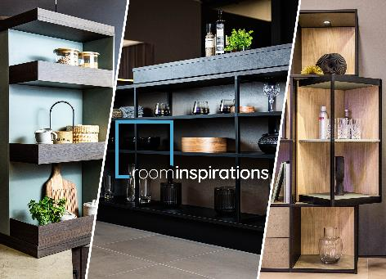

**202023_a**

Hettich'in yeni "roominspirations" web sitesi: Sanal teşhir salonunda farklı yaşam alanlarındaki yeni konseptlerden ilham almak için arama filtresini kullanabilirsiniz. Fotoğraf: Hettich

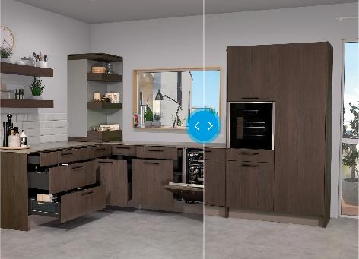

**202023_b**

Hettich'in „roominspirations“ web sayfası mobilya fonksiyonlarını gösteriyor: Sürgülü butonu kullanarak tasarımın görsel bir karşılaştırması için mobilya çözümlerini açık ve kapalı durumda görüntüleyebilirsiniz. Fotoğraf Hettich

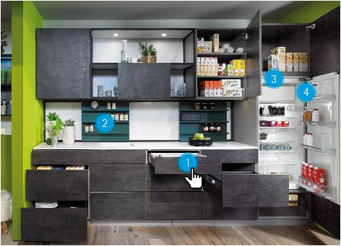

**202023_c**

"roominspirations" sayfasında Hettich ürünleri sadece bir “tık” uzaklığındadır: Mobilya çözümleri için "Hotspots"a tıklayarak, Hettich ürünleri hakkında videolar, talimatlar, bağlantılar ve çok daha fazlası dahil olmak üzere daha fazla bilgi alabilirsiniz. Fotoğraf: Hettich

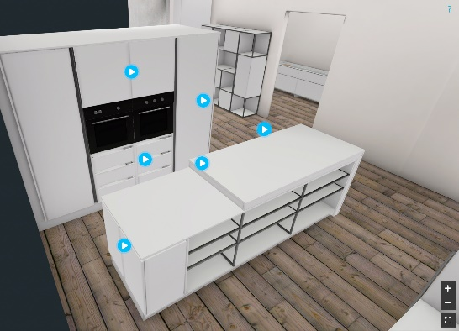

**202023_d**

Hettich'in „roominspirations“ sayfası sizi 3 boyutlu bir keşif turuna davet ediyor: Burada mobilya çözümlerini farklı perspektiflerden 3 boyutlu olarak deneyimleyebilir, hareketli animasyonlardan ve kamera çekimlerinden ilham alabilirsiniz. Fotoğraf: Hettich

Hettich hakkında

Hettich şirketi 1888 yılında kuruldu ve günümüzde dünyanın en büyük ve başarılı mobilya aksamı üreticilerinden birisidir. Aile şirketinin genel merkezi, Doğu Vestfalya’da mobilya üssünün bulunduğu Kirchlengern şehrinde bulunur. Yaklaşık 80 ülkede 8.000 çalışma arkadaşı ile birlikte mobilya endüstrisine sürdürülebilir çözümler sağlamak için çalışmaktadır. „It's all in Hettich“ şirket sloganı ile Hettich markası, tüm dünyada müşterilerinin ihtiyaçlarına tutarlı bir şekilde uyarlanmış, kapsamlı bir hizmet portföyü anlamına gelir. Sosyal, toplumsal ve ekolojik açılardan sürdürülebilir eylem, geleneksel olarak her zaman en yüksek önceliğe sahip olmuştur. [www.hettich.com](http://www.hettich.com)